23-12-29

* Vue 활성화

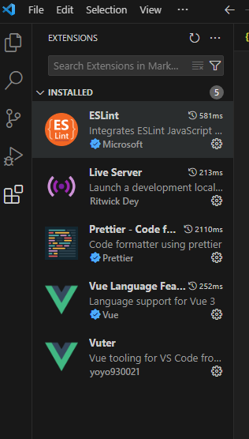

선생님이 주신 vueexm 파일안에서 vue 환경설정 진행중,  
위에 install 해야할 목록들 설치하고 진행하기 !

1.  
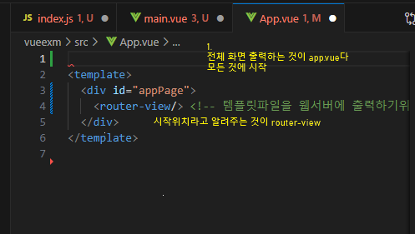

2.  
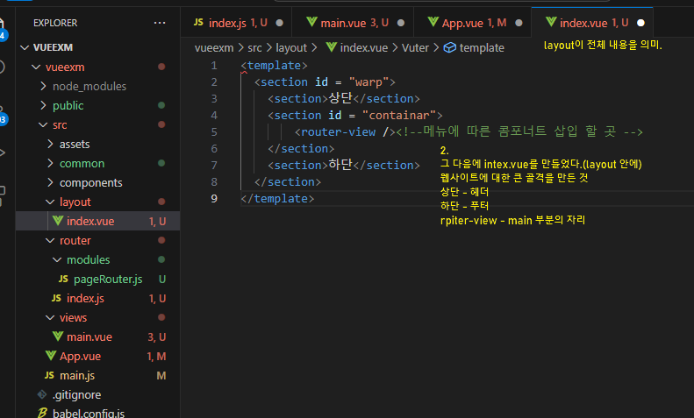

3.  
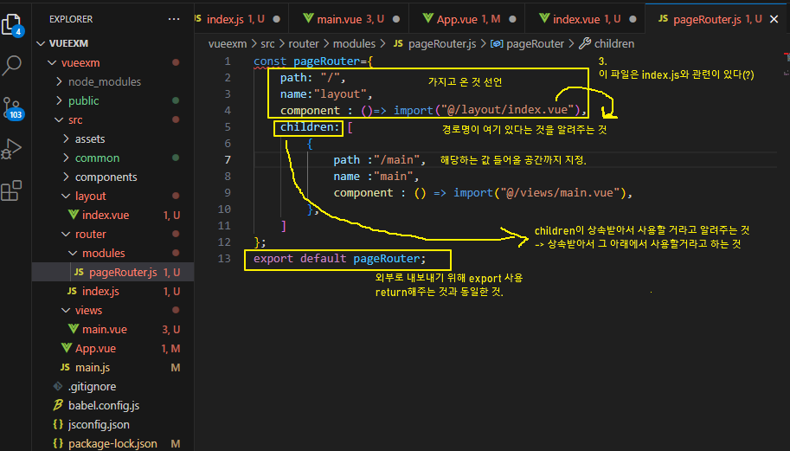

4.  
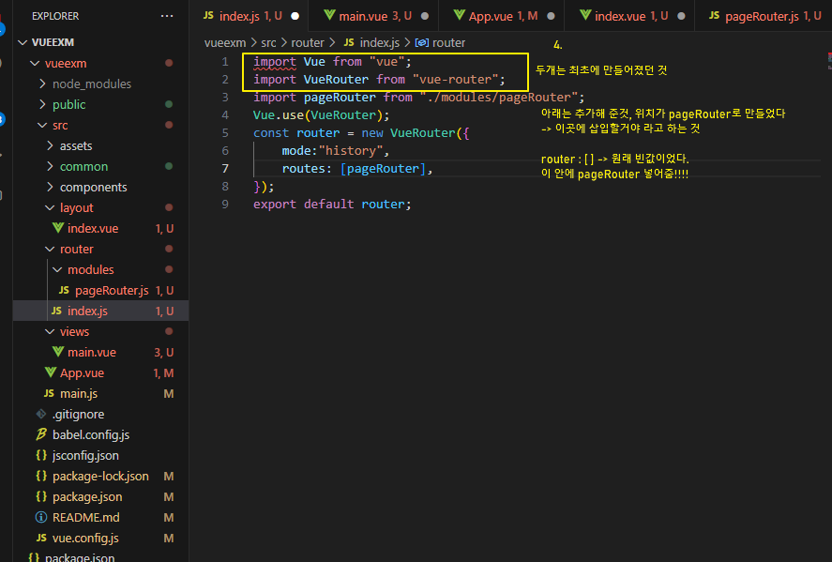

5.  
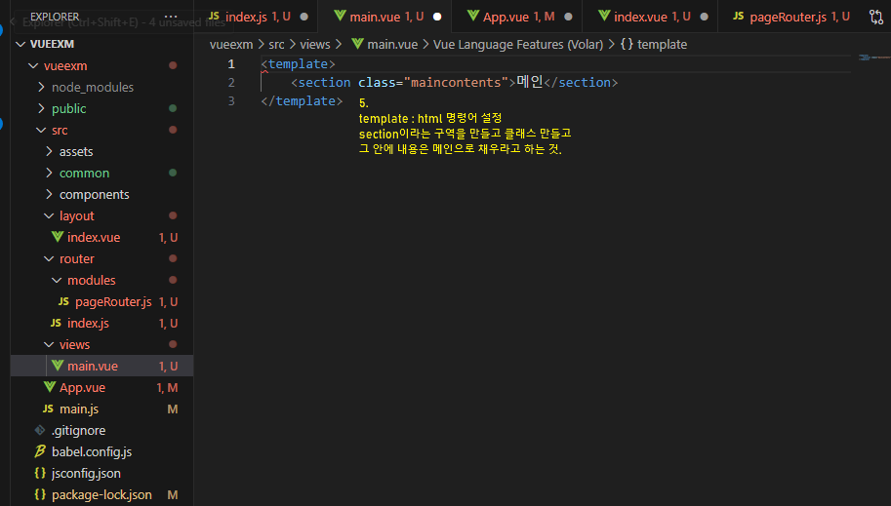

=================================

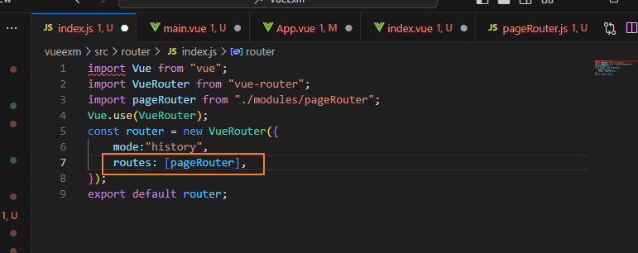

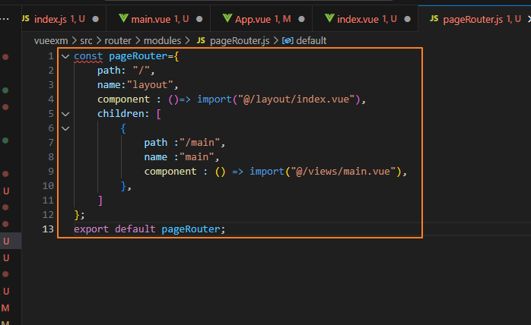

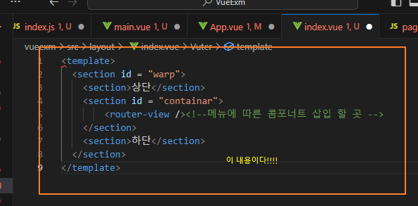

Export : 함수 변수 클래스 등을 내보낼 때 사용 export default 식별자router;  
Import : 자바스크립트 가져올 때 사용 import 식별자 from "경로";

라우터 경로 설정안해줘도 되지만 나중에 코드 수정하기 어려워진다

Vue 는 html이다. (vue : App<-index<-main)  
.js : 해당 파일의 내용을 받아옴 (실행)  
pageRouter.js : 파일의 내용을 받을 수 있게 경로 설정

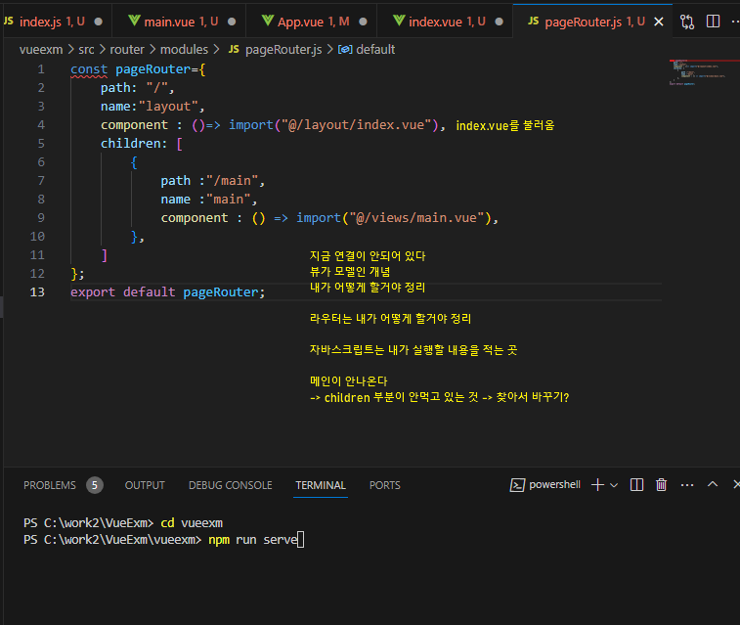

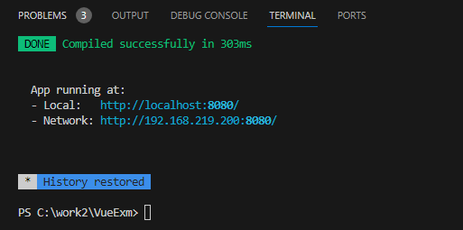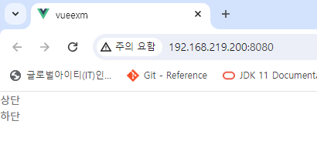

지금 연결이 안되어 있다

뷰가 모델인 개념

내가 어떻게 할거야 정리

라우터는 내가 어떻게 할거야 정리

자바스크립트는 내가 실행할 내용을 적는 곳

메인이 안나온다

-> children 부분이 안먹고 있는 것 -> 찾아서 바꾸기?

오후

만드는 순서 App.vue > index.vue > pageRouter.js > index.js

실행 순서 index.js > pageRouter.js > index.vue > App.vue

(만드는 순서)

맨처음 App.vue  
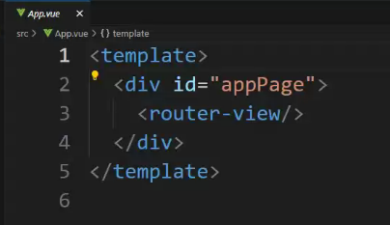

<router-view/> : 화면에 출력할 수 있게 해주는 명령어(컴포넌트 파일을 연결하게 해주는 실행문(?))  
경로설정 파일을 열면 해당하는 파일 열린다 그리고 그걸 화면에 출력하라는 명령어!!!

vue에서 시작하는 모든 위치가 App.vue이다.  
App.vue가 모든 것에 최상위 (그냥 이렇게 있는 것)

그 다음

Index.vue  
index.

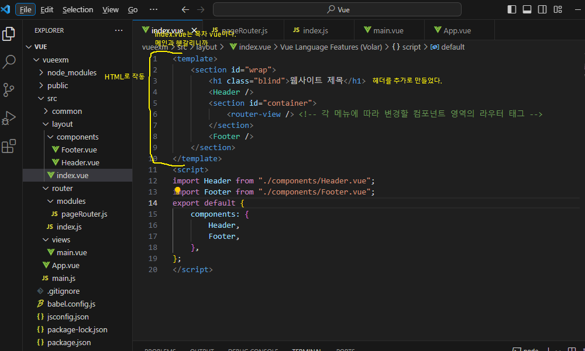  
전체 프레임에 대한 정의한 것이 index.vue이다. (html 구문이다)

구조? 구조를 연결하기 위해서?

뷰에서 템플릿으로 만들었던 것이 명령어의 덩어리가 스크립트 파일로 만들어진 것이 js

* pageRouter.js

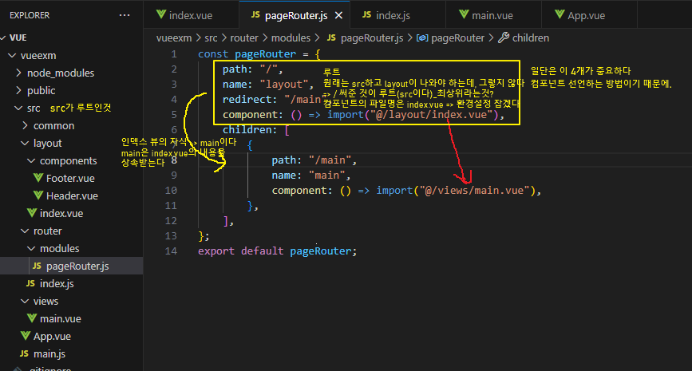

**경로 라우터 설정이 필요!**

뷰와 자바스크립트를 연결해주는 연결자(안내자)가 필요하다  
=> 뷰에서는 라우터라고 한다 (리액트가도 라우터가 나온다) 라우터라는 개념을 사용할 수 밖에 없다.  
=> 실행에 관련된 내용이니까 js로 만든다.

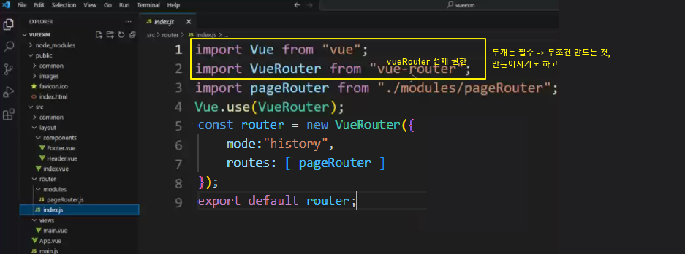  
처리하는 것과 따로   
routes: [ ] 대괄호 안에 pageRouter를 쓴다 그러면 위에 import가 생성되고, 이렇게 해야 페이지라우터와 연결된다

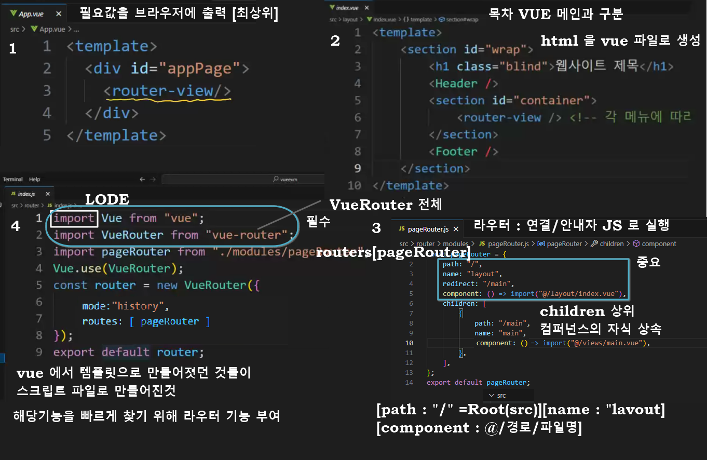

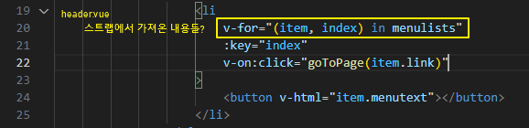  
vue에서 반복문과 조건문 사용할 때  
for 는 v-for로 , if는 v-if로 사용한다.

아래 menulists만큼 item과 index를 받아서 돌리겠다는 것

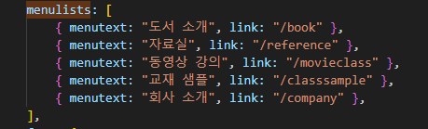

<https://bootstrap-vue.org/docs/components/button>